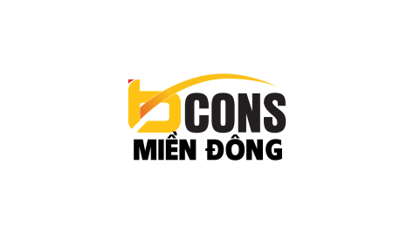 | CỘNG HOÀ XÃ HỘI CHỦ NGHĨA VIỆT NAM  Độc lập – Tự do – Hạnh phúc
ĐƠN ĐỀ NGHỊ
(v/v đề nghị hỗ trợ thanh lý Hợp Đồng Mua Bán và chỉ định người đứng tên mới)
Kính gửi: | -Công ty Cổ phần Địa ốc Bcons
Hôm nay, ngày .... tháng .... năm 20….
Tôi tên: Sinh ngày:
CMND số: Cấp ngày: Nơi cấp:
Địa chỉ thường trú:
Địa chỉ liên hệ:
Số điện thoại:
Tôi đã mua căn hộ mã căn ………. thuộc dự án Chung cư Bcons Miền Đông và đã tiến hành ký HĐMB số ………/Bcons-2019/HĐMB-BconsMĐ với Công ty Cổ phần Địa ốc Bcons. Nay tôi có nhu cầu chuyển nhượng căn hộ ……….. cho người mới có thông tin như sau:
Người nhận chuyển nhượng: Sinh ngày:
CMND số: Cấp ngày: Nơi cấp:
Địa chỉ thường trú:
Địa chỉ liên hệ:
Số điện thoại:
Tôi cam kết là chủ sở hữu căn hộ nêu trên đồng thời đã thực hiện đầy đủ các đợt thanh toán cho Chủ đầu tư theo tiến độ tới thời điểm hiện tại, đồng thời sẽ hoàn toàn chịu trách nhiệm trước pháp luật về thông tin đã cung cấp và những phát sinh từ yêu cầu chỉ định nói trên mà không có bất kỳ khiếu nại nào về sau. Kính mong Quý công ty chấp thuận và giải quyết cho tôi.
Trân trọng cám ơn!
Tp Hồ Chí Minh, ngày .... tháng .... năm 20….
Người đề nghị chuyển nhượng

.................................................

